**MODUL 1**

**PENGENALAN OBJECT & CLASS**

* 1. **Class**

Class adalah struktur dasar dari OOP. Class sendiri juga terdiri dari dua tipe yaitu field (attribute/properti) dan method. Field merupakan tipe data yang didefinisikan oleh class, sementara method merupakan operasi. Sebuah objek adalah sebuah instance (keturunan) dari class.

Class menggambarkan ciri-ciri objek secara umum. Untuk dapat membedakan class dan obyek, coba kita mendiskusikan contoh berikut ini. Kita memiliki sebuah class motor dimana dapat digunakan untuk mendefinisikan beberapa obyek motor. Pada table dibawah ini, mobil A dan mobil B adalah obyek dari class mobil. Class memiliki field nomor, plat, warna, manufaktur, dan kecepatan yang diisi pada obyek mobil A dan mobil B. motor juga dapat berbelok dan melakukan rem.

|  |  |  |  |
| --- | --- | --- | --- |
| Class motor | | Obyek motor A | Obyek motor B |
| Variable Instance | Nomor Plat | Al 6647 CH | AG 9898 OP |
| Warna | Biru | Merah |
| Manufaktur | Toyota | Honda |
| Kecepatan | 30 km/jam | 25 km/jam |
| Method instance | Method Belok | | |
| Method Rem | | |

Contoh :

|  |
| --- |
| class mobil {  private String manufaktur, warna;  private intkecepatan;  private intnomor_plat;  public void setManufaktur(String manufaktur) {  this.manufaktur = manufaktur;  }  public String getManufaktur(){  return manufaktur;  }  } |

* 1. **Instant of Class**

1. **Object**

Object merupakansegalasesuatuayngada di duniaini, meliputi object hidupdan object mati, yaitumanusia, hewan, tumbuhan, rumah, kendaraan, dan lain sebagainya. Contoh-contoh object yang telahdisebutkandiatasmerupakancontohobjeknyata yang ada di kehidupankita.

Padapemrogamanberorientasiobjekinikitaakanbelajarbagaimanamembawakonsep object dalamkehidupannyatamenjadi object dalamduniapemrograman. Padasaat object diterjemahkankedalamkonsep PBO, makaelemenpenyusunnyajugaterdiriatas 2 bagian, yaitu :

* ***Attribut***yaitumerupakanciri-ciri yang melekatpadasuatu object(state)
* ***Method*** yaitumerupakanfungsi-fungsi yang digunakanuntukmemanipulasinilai-nilaipada attribute atauuntukmelakukanhal-hal yang dapatdilakukansuatu object.

Object dalamkonsep PBO memilikikeadaan yang samadengankeadaandanperilaku yang samasepertihalnyaobjek yang ada di dunianyata, karena object dalam PBO adalahrepresentasiobjekdaridunianyata.

Objekdalam PBO merepresentasikankeadaanmelaluivariabel-variabel (Attribut), sedangkanperilakunyadirepresentasikandengan method (yang merupakansuatufungsi yang berhubungandenganperilakutersebutmaupunberhubungandengan attribute dari object tersebut). Object yang memilikikesamaan attribute danmothoddapatdikelompokkanmenjadisatu class. Dan objek-objek yang dibuatdarisuatu class itulah yang disebutdengan Instant of Class.

Untukmembuat instant object dari class, kitamenggunakan operator **new.**

|  |
| --- |
| namaClassnamaObject= **new** namaClass(); |

classutamadari program :

|  |
| --- |
| class latihan1a {  public static void main (String []args){  mobil mob = new mobil();  mob.setManufaktur("Toyota");  System.out.println("Manufaktur " + mob.getManufaktur());  }  } |

**NB :**

Namaobjek (instant of class) dari class mobiladalah mob.

1. **Anonymous object**

Anonymous object adalah object yang tidakmemilikinama. Anonymous object tidakmemakan resource memori. Namunkelemahannyaadalah object initidak bias digunakanlagi (hanyadapatdigunakansekalisaja) karenasetelahdigunakanakanlangsungdihapus.

Contoh :

* 1. **Keyword “this”**

Keyword “this” digunakanuntukmembedakanvariabelmanufakturpada parameter danvariabelmanufakturpada attribute dari class. Sehinggauntukmenggunakan attribute manufakturpada class mobil.,digunakan : ***this.manufaktur***.

Contoh :

|  |
| --- |
| Public void setManufaktur(String manufaktur) {  this.manufaktur = manufaktur;  } |

* 1. **Atribut& Method**

**Attribut**merupakantipe data yang didefinisikanoleh class, sementara**Method**adalahmerupakanoperasi. Padacontoh latihan1a diatas, attribute dari class tersebutadalahnomor plat, warna, manufaktur, dankecepatan yang iniberartibahwasetiapobjekdari class mobilpastimemilikinomor plat, warna, manufaktur, dankecepatan.

Sedangkan method dari class latihan1a adalahsetManufaktur(String manufaktur) dangetManufaktur() yang berfungsiuntukmengambilnillai attribute merk. Secaraumum method ituada 2 macam, yaitu :

1. method yang mengembalikannilai.

***getManufaktur()***adalahcontoh method yang mengembalikannilai, dimanahasildari method iniadalahmengembalikannilai string dari attribute manufaktur.

1. method yang tidakmengembalikannilai.

***setManufaktur(String manufaktur)*** adalahcontoh method yang idakmengembalikannilai, denganciritipe data dari method tersebutadalah void.

Sintaksuntukmembuatmethod :

|  |
| --- |
| accessModifiertipeMethodnamaMethod(…….) |

|  |
| --- |
| Parameter 🡪 tipeData1 namaVar1, tipeData2 namaVar2, … |

Contoh :

|  |
| --- |
| public void getManufaktur() |

* 1. **Access Modifier**

Access Modifier adalahpengaturanhakakses yang terdapatpada class dan method. Ada 4 macam access modifier yaitu default, public, protected, private. Apabila access modifier tidakdidefinisikanmakaacces modifier yang berlakuadalah default.

Berikut table karakteristikdarimasingmasing access modifier:

|  |  |  |  |  |
| --- | --- | --- | --- | --- |
| **Aksesibilitas** | **Public** | **Private** | **Protected** | **Default** |
| Dari kelas yang sama | Ya | Ya | Ya | Ya |
| Dari sembarangkelasdalampaket yang sama | Ya | Tidak | Ya | Ya |
| Dari sembarangkelas di luarpaket | Ya | Tidak | Tidak | Tidak |
| Dari sub kelasdalampaket yang sama | Ya | Tidak | Ya | Ya |
| Dari sub kelas di luarpaket | Ya | Tidak | Ya | Tidak |

Table penerapanpada class, interface, methoddan variable:

|  |  |  |  |
| --- | --- | --- | --- |
| **No** | **Modifier** | **Pada Class dan Interface** | **Pada Method danvariabel** |
| 1 | Default(tidakada modifier) | Dapat di aksesoleh yang sepaket | Diwarisioleh sub kelasdipaket yang sama, dapatdiaksesoleh method method yang sepaket |
| 2 | Public | Dapat di akses di manapun | Diwarisioleh sub kelas, dandapat di akses di manapun |
| 3 | Protected | Tidakbisaditerapkan | Diwarisioleh sub kelasnya, dapat di aksesoleh method method yang sepaket |
| 4 | Default | Tidakbisaditerapkan | Tidakdapatdiaksesdimanapunkecualioleh method method yang adadalamkelasitusendiri |

* 1. **Static Variable vs Instant Variable**

**Static variable**adalah variable yang didefinisikan/ di deklarasikandenganmenggunakan keyword *“static”*.

Sebuah variable di deklarasikan static apabila variable tersebutbersifat global bagisemuaobjek(*instant of class*) darisuatu class. Contohnyaadalah variable yang menyimpannilaijumlahobjek yang telahdibuat.

Contoh:

* static intnilai;
* static String nama;
* static booleanbenar_kah;

**Instant variabel**adalahvariable yang dideklarasikandengantidakmenggunakan keyword *“static”*.

Contoh:

* String nama;
* intnilai;
* booleanbenar;

Berikutadalahkarakteristikdarikeduanya:

* Jikasebuahvariabelmerupakanvariabel instant, makamasingmasingobjekdari class tersebutakanmemilikivariabel yang samadenganvariabel instant tersebut, perubahannilai yang terjadipadavariabel instant di satuobjektidakakanberpengaruhpadavariabel instant di objek yang berbeda.
* Jikasebuahvariabelmerupakanvariabelstatic(padasuatu class), makavariabel static tersebutadalahvariabel yang sama di semuaobjekdari class tersebut. Sehinggaperubahannilaipadavariabel static tersebut di suatuobjekakanberpengaruhjugaterhadapobjek yang lainnya.
* Nilaisuatuvariabel static akanselalusamauntuksemua instant of class (atauobjek) darisebuah class.
  1. **Input Data**

Dalam java proses penginputandari keyboard ada 2 cara, yaitu:

1. Input dari console, yaitudenganmemanfaatkan class **BufferedReader**dan**InputStreamReader**.

Untukbisamengakses class BufferedReadermakaperlumengimpordari package **java.io.\***danmenambahkanstatemen throw **IOException**pada header method main.

Contoh:

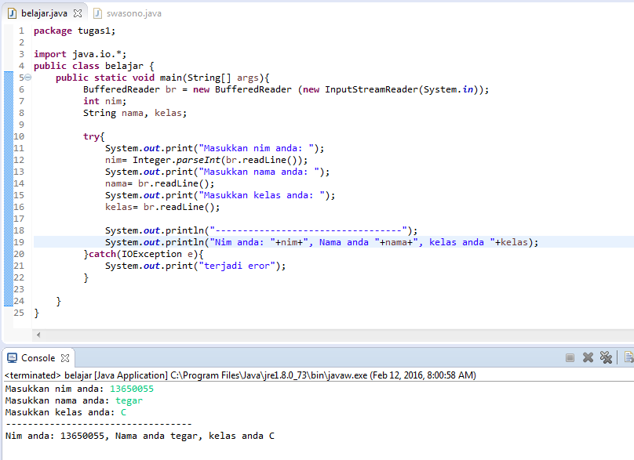

1. Inputandenganmemanfaatkan class **JOptionPane**.

Untukbisamenggunakan class JOptionPane, makaperlumengimportdari package **javax.swing.\***dangunakan method **showInputDialog()** yang terdapatpada class JOptionPane.

Contoh:

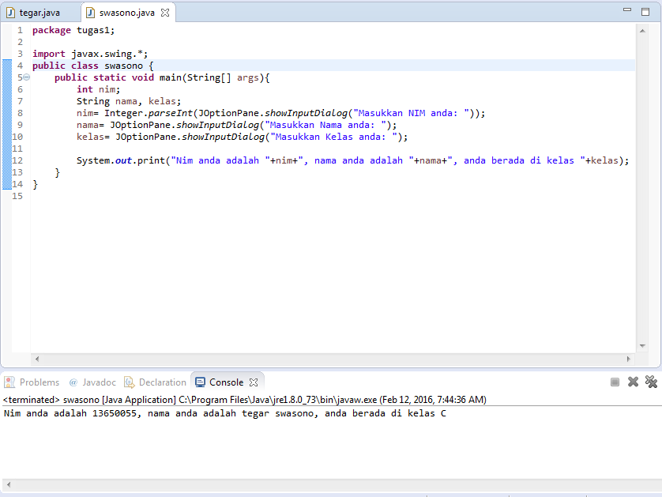

**Latihan**

1. Buatlahsebuah class penilaiandenganketentuansebagaiberikut:

* Memilikiatribut**nim**, **nama**, **tugas**, **uts**, **uas**
* Memiliki method **NilaiAkhir**, untukmenghitungnilaiakhirdarimahasiswadimanarumusnyaadalah:

**NA= (tugas*25%)+(uts*25%)+uas(uas*50%)**

* Buatlah method **cekLulus**yang digunakanuntukmengecekapakahseorangsiswa lulus atautidak, dimanadinyatakan lulus bilanilaiakhirnyasamadengan 60 keatas.
* Cobalah class penilaian yang andabuatdenganmenjalankan class mahasiswa1 berikutini:

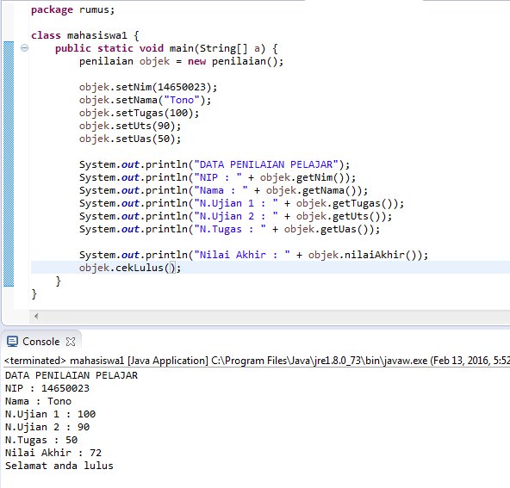

* Dan Ujikembalidengan mahasiswa2

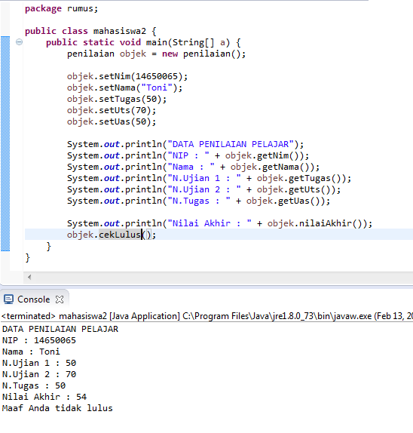

* Selaindari method-method yang telahditentukan di atas, tambahkansendiri methodapasaja yang perludanharusadamenurutanalisa yang andalakukan.

1. Jikatelahselesaimengerjakandenganbenarlatihan di atas, makabuatlahsebuah class InputPelajar3 dimana data-data pelajardiinputkanoleh user.

* UntukMahasiswadengannimganjil, inputanmenggunakanJOptionPane
* UntukMahasiswadengannimgenap, inputanmenggunakan console